附件2

证书领取地址线路图

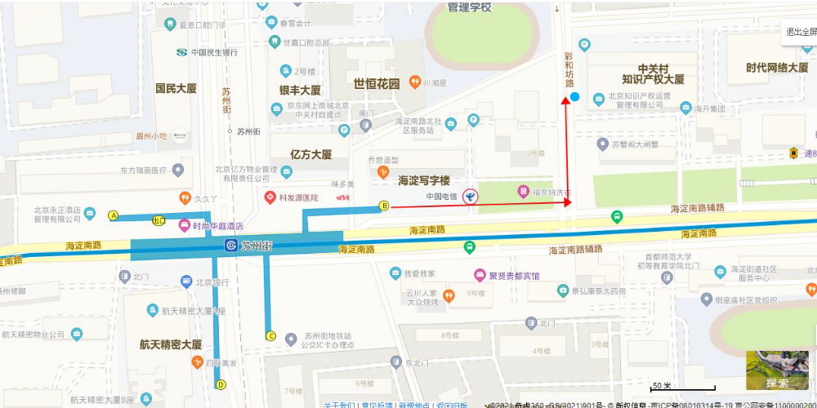
证书领取地点：中关村知识产权大厦A座地下一层B101（海淀区海淀南路甲21号）

